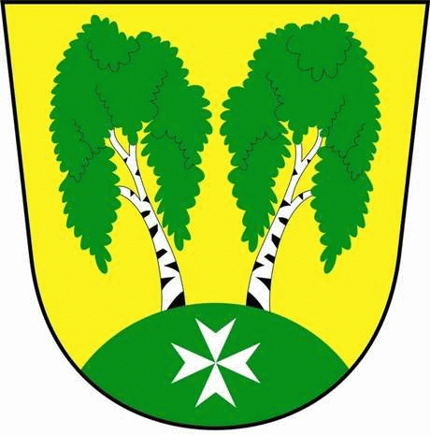
MČ Praha - Březiněves

U Parku 140/3, 182 00 Praha 8

Program zasedání Zastupitelstva MČ Praha – Březiněves
Číslo: 20
Datum 20.04.2016

S V O L Á V Á M

zasedání Zastupitelstva MČ Praha – Březiněves

na den 27.4.2016

od 17:30 hod. do kanceláře starosty

Program:

- Kontrola zápisu č. 19.
- Výsledky výběrového řízení veřejné zakázky „Čistírna vody pro rekreační rybník Březiněves“.
- Záměr pronajmout pozemky parc. č. 20/1 a 20/2 zapsané na LV 321 k.ú. Březiněves a příslušenství pozemků – kiosku ve sportovně-rekreačním areálu případnému zájemci s příslušným živnostenským oprávněním.
- Výběr zájemce s příslušným živnostenským oprávněním o pronájem pozemků parc. č. 20/1 a 20/2 zapsané na LV 321 k.ú. Březiněves a příslušenství pozemků – kiosku ve sportovně-rekreačním areálu.
- Úprava rozpočtu na rok 2016 – ponechání nevyčerpaných prostředků.
- Vyhodnocení žádostí o investiční dotace obcím na rok 2016 v rámci programu Dotace pro jednotky SDH obcí.
- Různé.

Ing. Jiří Haramul
starosta MČ Praha – Březiněves

